Úkol02

Aplikace má za úkol porovnání dvou produktů s pomocí převodu na stejné jednotky.

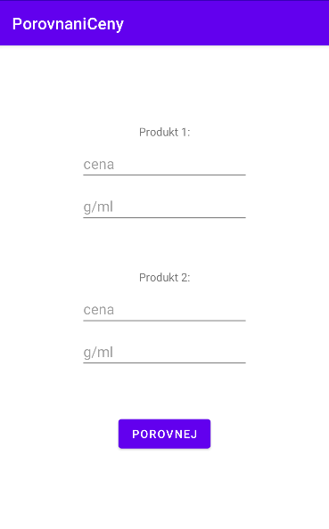

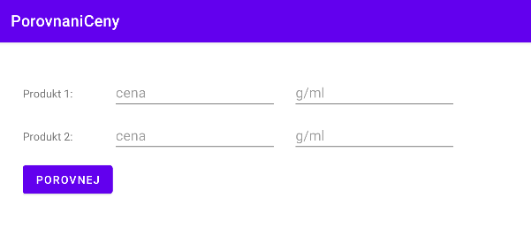

3 stavy

* Produkt 1 je levnější

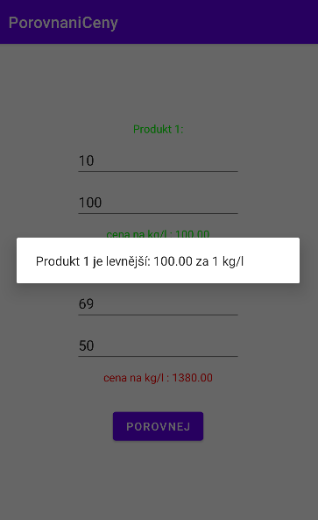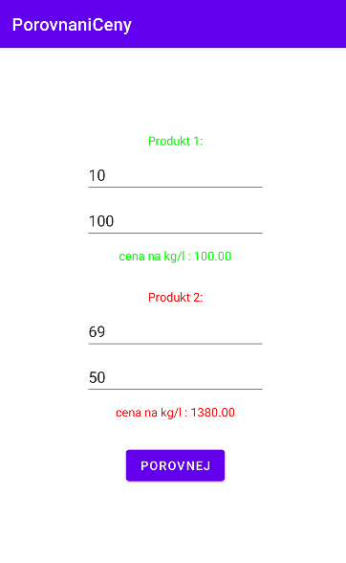

* Produkt 2 je levnější

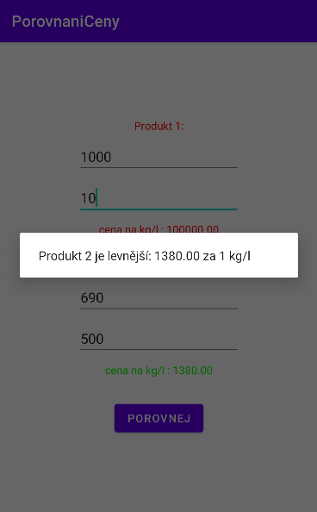

* Produkty jsou cenově stejné

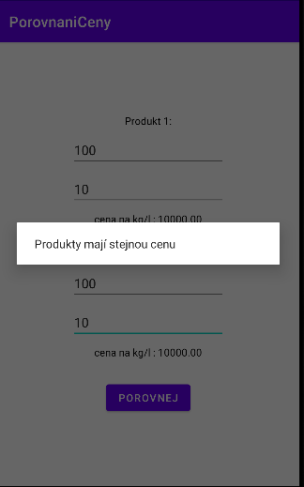

Podbarvení

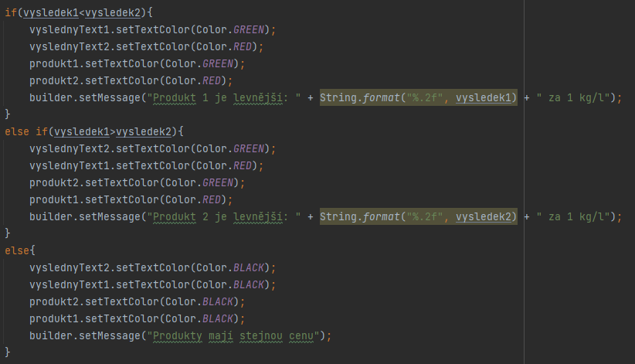

Dialog builder

